栃木県立益子特別支援学校　地域だより

令和５（２０２３）年３月24日発行

益特だより

令和４年度　第３号

男性の顔の絵

校長　　平野　晋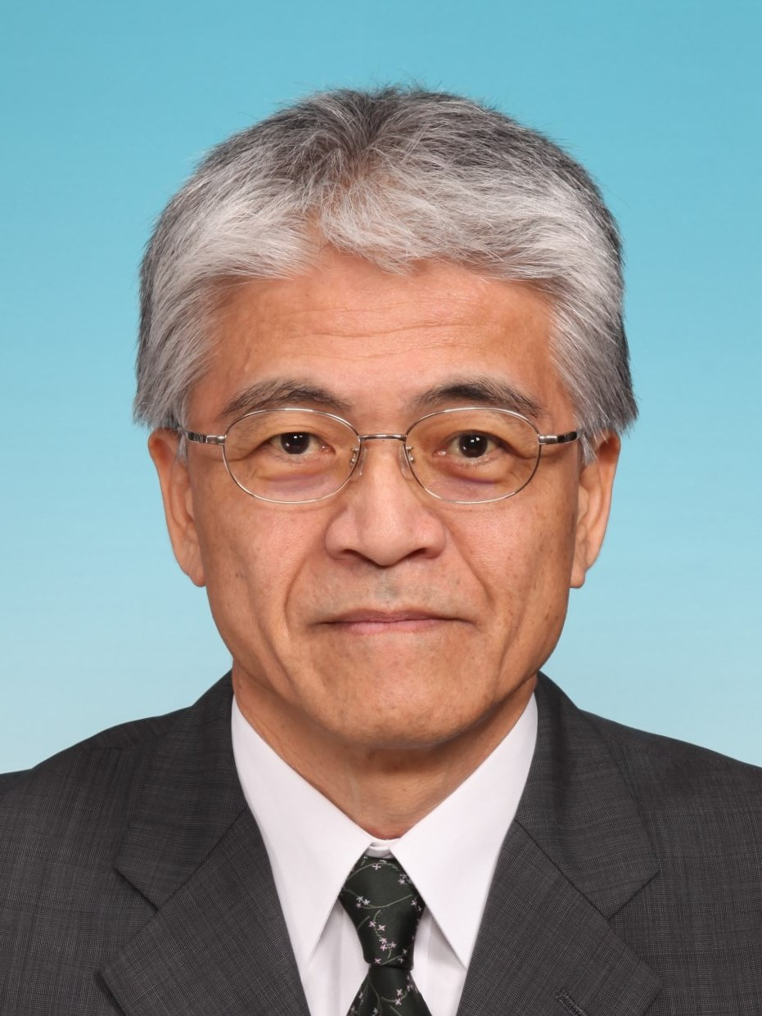

挨　拶

地域の皆様におかれましては、日頃から本校の教育活動に対しまして御理解と御協力を

いただき、心より御礼申し上げます。

今年度もこのコロナ禍においては、昨年度より多少緩和はしたものの、外部との接点は

減らさざるを得ない状況でした。例えば、運動会や学校祭も、今年度も密を避け、小学部・中学部・高等部と学部ごとに３日間開催し、参観は保護者２名までで、来賓も呼べないような対応でした。そのような状況でしたので、今まで取り組んできた地域の皆様との接点でもある、地域の力をお借りした学校支援活動や行事への御参観なども、この３年間はほぼ実施できませんでした。

　しかし、次年度からは、状況を見ながら、少しずつ地域の皆様との接点を広げ直す取組を進めて参りたいと考えております。あらためまして、御案内させていただきますので、どうぞよろしくお願いいたします。ホームページにも児童生徒の学習の様子等とともにお知らせいたしますので、併せて御確認いただければと思います。

　次年度につきましても、本校では児童生徒の健やかな成長のために、地域の皆様のお力を必要としておりますので、引き続き御支援いただきますようお願い申し上げ、年度末の挨拶といたします。



学習指導部：学習交流報告

今年度の学校間交流では、小学部は、七井小学校５・６年生と本校１・２・５・６年生はリモートで、七井小学校４年生と本校３・４年生は直接、交流を行いました。リモートの交流では、楽器演奏の発表や、紙芝居の読み聞かせなどを行い、直接交流では、七井小学校の校庭で風呂敷リレーを行いました。

中学部は、七井中学校、大内中学校と直接交流を計画していましたが、感染状況により七井中とはビデオレターの交換に変更し、大内中とは実施中止となりました。

高等部は、本校１年１組の生徒が真岡高校を訪れ、生物生産科の生徒と花の寄せ植えなどの体験活動を行いました。また、茂木高校の家庭クラブの生徒が来校し、本校１年２～６組の生徒とボッチャで交流しました。

居住地校交流では、今年度は本校児童生徒15名が、小中学校計13校で交流活動を行いました。音楽や体育などの授業に参加し、共に学習活動を行いました。

今年度は、感染症対策を行いながら、直接交流を行うこともできました。児童生徒同士が直接会って対話し、共に学習を行うことはとても大きな学びにつながっていると感じました。来年度以降も感染症対策を行いながら、さらに交流活動を充実させていけたらと思います。



特別活動部：大会参加報告

●フットサル大会

12月10日（土）、３年ぶりにハートピックフットサル大会が清原体育館にて開催されました。県内の知的障害特別支援学校高等部が集まり、熱い戦いが繰り広げられました。本校フットサルチームは11月から強化練習を重ねてきました。大会本番、生徒たちは緊張しながらも全力でプレーすることができました。強化練習の成果が発揮され、男子は３試合とも勝利し見事優勝、女子は３位の成績を収めることができました。この結果は学校生活や将来の社会生活を送っていく上での自信になると思います。応援してくださった皆様、本当にありがとうございました。

●ユニホック大会

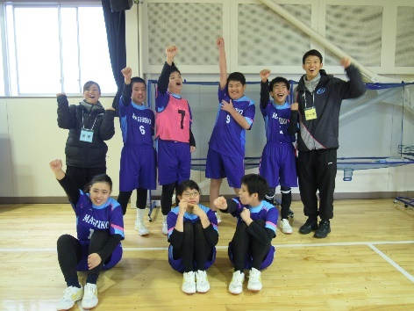　12月17日（土）に宇都宮青葉高等学園で３年ぶりにハートピックユニホック大会が行われました。日々のMYタイム活動で練習を重ね、大会に参加することができました。結果は１試合目、富屋特別支援学校と対戦し２－３、２試合目、南那須特別支援学校と対戦し０－３、３試合目、足利中央特別支援学校と対戦し１－３で全敗という結果となってしまいました。しかし、練習以上の力を発揮することができたことで、生徒たちにとってとても良い経験をすることができました。応援してくださった皆様、ありがとうございました。



読み聞かせボランティア：かたつむりの会

小学部低ブロックでは益子町の読み聞かせボランティア、かたつむりの会の方をクリスマス会にお招きし、読み聞かせをしていただきました。クリスマスを題材にしたものや、大型絵本、仕掛け絵本などたくさんの本を読んでいただき子どもたちも楽しい時間を過ごすことができました。お忙しい中、本校に御来校くださったかたつむりの会の皆様、ありがとうございました。



**お知らせ**随時学習の様子を本校のホームページで紹介しています。どうぞ御覧ください。

**URL**[**http://www.tochigi-edu.ed.jp/mashikotoku/**](http://www.tochigi-edu.ed.jp/mashikotoku/)

お問合せは… 栃木県立益子特別支援学校

　　　　　　　芳賀郡益子町七井３６５０

℡ ０２８５－７２－４９１５ fax ０２８５－７２－７８９５

**お**